Отчёт
о проведении в МАУДО «ШДТ»
Акции «Прикоснись к подвигу сердцем»
По плану воспитательной работы в «ШДТ» прошла Акция «Прикоснись к подвигу сердцем».
Акция была подготовлена и проведена с целью привития обучающимся интереса, уважения к истории своей страны, своего народа.
В рамках Акции прошёл конкурс рисунков на тему: «И в памяти храним мы вечно».
Обучающиеся студий с педагогами посетили музей им.М.Туганова, побывали в Республиканской юношеской библиотеке им. Г.Газданова на встрече с афганцами.
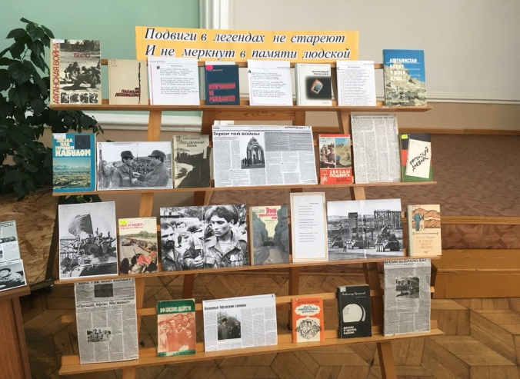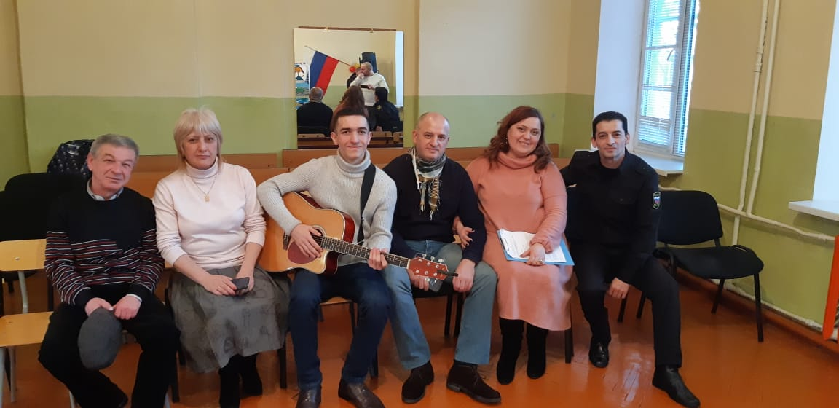
Силами учащихся студий «Хуры тынта», «Тайс Бенд», «Аивад» был подготовлен концерт под названием: «За мирное небо на земле.

